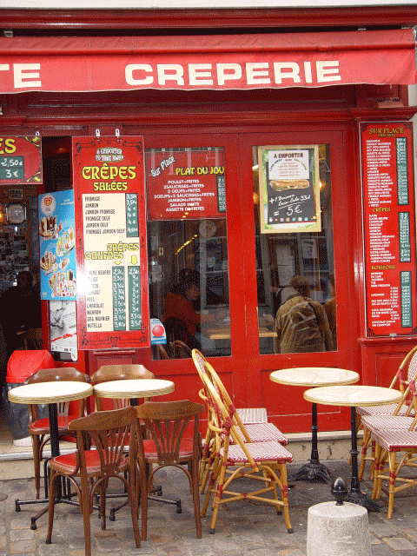4DIALOGUE niveau 1c
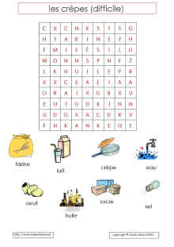
- hejsan! hur mår du?
- hejsan! så där och du?
- jag mår jättebra
- här är min kompis
- hej! vad heter du?
- jag heter Alain och du?
- jag heter Sophie
- hur gammal är du?
- jag är 12 år och du?
- jag är 24 år
- har du syskon?
- ja, jag har en bror och du?
- ja, jag har två systrar
- vad gillar du?
- jag gillar sport, och du vad gillar du?
- jag gillar djur
- röker du?
- nej, jag röker inte
- vad gör du på lördag? (säg bara lördag; inte på)
- på lördag? jag städar på lördag
- och vad gör du på söndag?
- på söndag shoppar jag
- är du hungrig?
- ja, jag är hungrig
- vi äter en pannkaka!
- 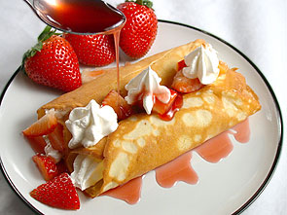ja, se där en pannkaksrestaurang
- kyparen!
- hejsan, här har ni matsedeln
- tack; vad finns det?
- det finns pannkakor.......
- jaha, vad önskas?
- jag tar en pannkaka med skinka
- jag också
- javisst, och till att dricka?
- jag skulle vilja ha en flaska mineralvatten tack
- javisst
- åh, det är gott
- 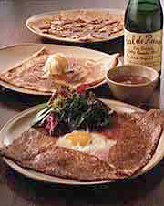vill du ha en efterrätt?
- nej, tack;
- kyparen! notan tack
- varsågoda notan
- vad kostar det?
- det kostar 23 euro
- hur mycket är klockan?
- den är 14.40
- tack så mycket, hej då
- hej då och ha en trevlig dag!
- tack detsamma

